TUẦN 34 - TIẾT 67 -Ngày thực hiện 6/5/2024
Nội dung | Định lượng | Phương pháp tổ chức
Nội dung | Định lượng | Hoạt động GV | Hoạt động HS
1. Hoạt động khởi động  a. Nhận lớp  b. Khởi động  - Khởi động chung: xoay các khớp cổ, cổ tay, cổ chân, khuỷu tay, hông,…  - Ép dọc, ép ngang  c. Trò chơi “Đèn xanh”  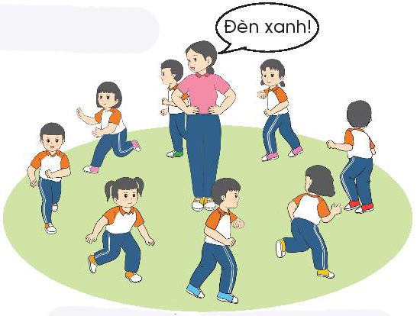  2. Hoạt động hình thành kiến thức mới  Động tác dẫn bóng luồn qua hai vật chuẩn  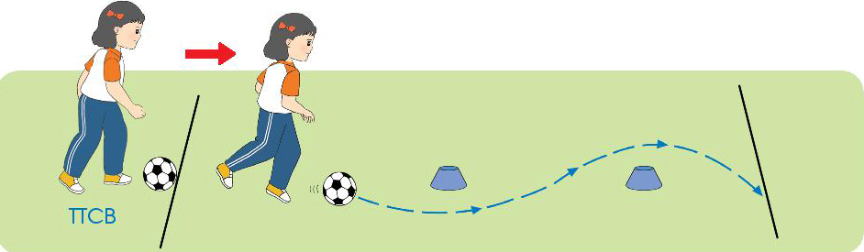  3. Hoạt động luyện tập  a. Tổ chức luyện tập  - Tập luyện đồng loạt  - Tập luyện theo tổ  - Trình diễn tổ  b. Trò chơi “Dẫn bóng về đích”  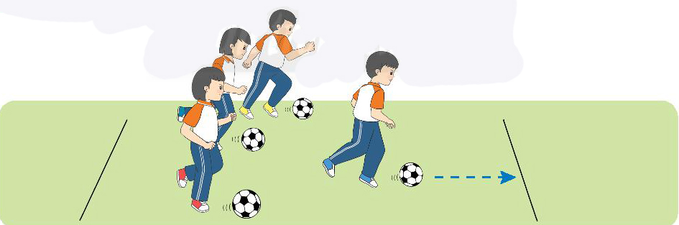  c. Hồi tĩnh  Thả lỏng toàn thân  4. Hoạt động vận dụng  a. Vận dụng  b. Nhận xét giờ học | 5-7’  2lx8n  2’  8-10’  13-15’  3’ | - GV nhận lớp, thăm hỏi sức khỏe học sinh phổ biến nội dung, yêu cầu giờ học.  - GV cho HS quan sát tranh.  - GV nhận xét động tác đúng.  - GV nhận xét, chốt ý  - Giáo dục HS sau khi chơi.  - GV yêu cầu học sinh nhắc lại nội dung đã học?  - Xuống lớp |                                                                                                                                                                                                                                                                                                                                                                                                                                                                                                                                                                                                                                         - Cán sự tập trung lớp, điểm số, báo cáo sĩ số, tình hình lớp cho GV.          - CSL điều khiển khởi động                  - HS tham gia chơi    - HS nói những gì mình nhìn thấy trong tranh.  - HS lên thực hiện.  - HS nhận xét          - ĐH tập luyện đồng loạt        - ĐH tập luyện theo tổ        - HS lên thực hiện            - HS nhận xét  - HS tham gia chơi.           - HS tổng kết trò chơi.  - HS đứng tại chỗ thả lỏng          - HS trả lời  - HS nhận xét bạn  - Vận dụng các động tác dẫn bóng để tham gia chơi được môn bóng đá.  - HS nhận xét giờ học của lớp.        
TUẦN 34 - TIẾT 68 -Ngày thực hiện 7/5/2024
Nội dung | Định lượng | Phương pháp tổ chức
Nội dung | Định lượng | Hoạt động GV | Hoạt động HS
1. Hoạt động khởi động  a. Nhận lớp  b. Khởi động  - Khởi động chung: xoay các khớp cổ, cổ tay, cổ chân, khuỷu tay, hông,…  - Ép dọc, ép ngang  c. Trò chơi “Đèn xanh”  2. Hoạt động luyện tập  a. Tổ chức luyện tập  - Tập luyện đồng loạt  Động tác dẫn bóng luồn qua hai vật chuẩn  - Tập luyện theo tổ  - Trình diễn tổ  b. Trò chơi “Dẫn bóng về đích”  c. Hồi tĩnh  Thả lỏng toàn thân  3. Hoạt động vận dụng  a. Vận dụng  b. Nhận xét giờ học | 5-7’  2lx8n  2’  22-25’  3’ | - GV nhận lớp, thăm hỏi sức khỏe học sinh phổ biến nội dung, yêu cầu giờ học.  - GV nhận xét, chốt ý  - Giáo dục HS sau khi chơi.  - GV yêu cầu học sinh nhắc lại nội dung đã học?  - Xuống lớp |                                                                                                                                                                                                                                                                                                                                                                                                                                                                                                                                                                                                                                         - Cán sự tập trung lớp, điểm số, báo cáo sĩ số, tình hình lớp cho GV.          - CSL điều khiển khởi động                  - HS tham gia chơi    - ĐH tập luyện đồng loạt        - ĐH tập luyện theo tổ        - HS lên thực hiện            - HS nhận xét  - HS tham gia chơi.           - HS tổng kết trò chơi.  - HS đứng tại chỗ thả lỏng          - HS trả lời  - HS nhận xét bạn  - Vận dụng các động tác dẫn bóng để tham gia chơi được môn bóng đá.  - HS nhận xét giờ học của lớp.        

